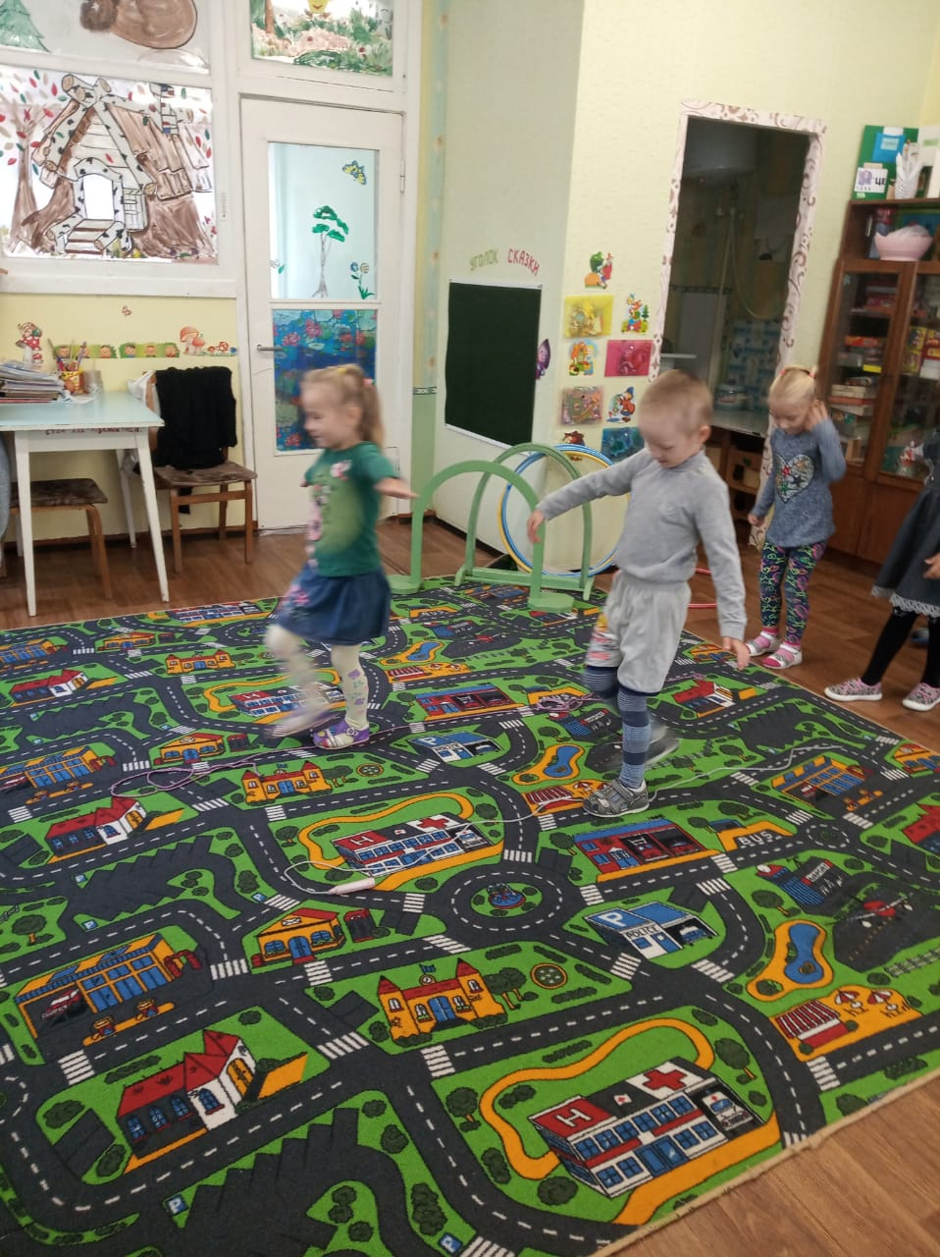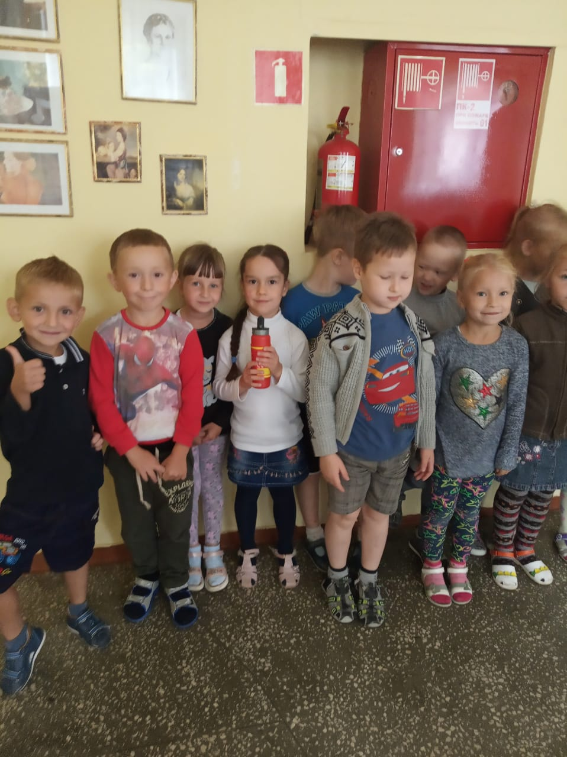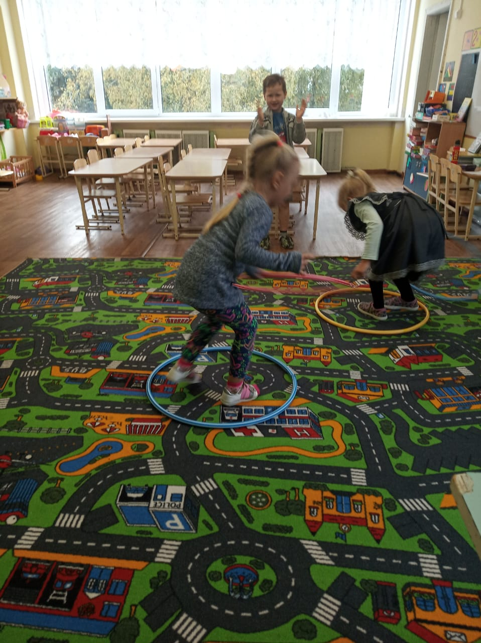

1 октября группа 12 провела игровое занятие «Школа пожарных». Дети учились вызывать пожарную помощь, играли в игры- эстафеты «Пройди по узкому карнизу», «Пройди- не упади в огонь!», «Пролезь в узкое окно». Воспитатель провела экскурсию по детскому саду, дети узнали о правилах эвакуации на случай пожара, узнали, где находятся огнетушители.